附件
2025年5月全国新增建档立卡新能源发电项目（不含分布式光伏）
一、风电（32个）
序号 | 项目编码 | 项目名称 | 装机容量(MW) | 项目所在地
1 | PWC2304620423001W | 浙能景泰10万千瓦风电项目 | 100 | 甘肃省白银市景泰县
2 | PWC2201450323001N | 灵川县海洋1号二期风电场 | 10 | 广西壮族自治区桂林市灵川县
3 | PWC2203450324002P | 全州磨子岭风电场 | 70 | 广西壮族自治区桂林市全州县
4 | PWC2204450329001F | 资源电投鸡公凸南岭风电场 | 150 | 广西壮族自治区桂林市资源县
5 | PWC2206450181005M | 龙源广西横州市镇龙风电项目 | 55.4 | 广西壮族自治区南宁市横州市
6 | PWC2309520626001R | 德江县双坝风电场 | 5 | 贵州省铜仁市德江县
7 | PWC22085206230013 | 石阡县白家山风电场 | 50 | 贵州省铜仁市石阡县
8 | PWC22085206230020 | 石阡县羊角山风电场 | 50 | 贵州省铜仁市石阡县
9 | PWC2301130825001D | 隆化县风氢储多能利用项目 | 150 | 河北省承德市隆化县
10 | PWC23111311250017 | 国能衡水安平一期100兆瓦风力发电项目 | 100 | 河北省衡水市安平县
11 | PWC2311131125002C | 国能衡水安平二期50兆瓦风力发电项目 | 50 | 河北省衡水市安平县
12 | PWC2309130531001K | 华能广宗县风力发电项目 | 100 | 河北省邢台市广宗县
13 | PWC2407130730002W | 怀来县风电项目 | 150 | 河北省张家口市怀来县
14 | PWC2309230822001V | 华润电力桦南一期300MW风电项目 | 300 | 黑龙江省佳木斯市桦南县
15 | PWC2312430981001B | 沅江市草尾风电场项目 | 50 | 湖南省益阳市沅江市
16 | PWC23034311240014 | 道县黄毛岭风电场 | 100 | 湖南省永州市道县
17 | PWC23054311290015 | 江华县涛圩大石桥风电场项目 | 100 | 湖南省永州市江华瑶族自治县
18 | PWC2305220781001B | 扶余新能源乡村振兴3.83万千瓦风电项目 | 38.3 | 吉林省松原市扶余市
19 | PWD2208630123002Z | 湟源华汉新能源有限责任公司49MW分散式风力发电项目 | 49 | 青海省西宁市湟源县
20 | PWD1912140224002M | 灵丘县分散式风电项目 | 18.75 | 山西省大同市灵丘县
21 | PWD18111402240022 | 灵丘县磨石前6MW分散式风电项目 | 6 | 山西省大同市灵丘县
22 | PWC2209141028001U | 吉县昇景100MW风电项目 | 100 | 山西省临汾市吉县
23 | PWC2307141126001G | 中广核石楼龙交三期40MW风电项目 | 40 | 山西省吕梁市石楼县
24 | PWC1102140926002G | 国电洁能忻州静乐娑婆风电场一期49.5MW发电项目 | 49.5 | 山西省忻州市静乐县
25 | PWC24041408290013 | 华电山西长晴100MW风电项目 | 100 | 山西省运城市平陆县
26 | PWC16121408300011 | 芮城县金广丰风力发电有限公司运城芮城风电99兆瓦工程项目 | 99 | 山西省运城市芮城县
27 | PWC2312610825001P | 华能定边南山15万千瓦风电项目 | 150 | 陕西省榆林市定边县
28 | PWC2311510802001N | 广元七里山风电项目 | 69 | 四川省广元市利州区
29 | PWD2212120116002U | 天津港集装箱码头4.5MW分散式风电项目 | 4.5 | 天津市滨海新区
30 | PWC2307120117001R | 天津市宁河区丰台镇南埋珠60MWp集中式风电项目 | 60 | 天津市宁河区
31 | PWC2201652328002K | 凯升木垒四十个井子风力发电项目 | 117.5 | 新疆维吾尔自治区昌吉回族自治州木垒哈萨克自治县
32 | PWC24066504220042 | 新能托克逊产业园区低碳转型风电项目 | 100 | 新疆维吾尔自治区吐鲁番市托克逊县
二、集中式光伏发电（54个）
序号 | 项目编码 | 项目名称 | 装机容量(MW) | 项目所在地
1 | PPC24046211220011 | 大唐陇西100MW光伏项目 | 100 | 甘肃省定西市陇西县
2 | PPC2307450802001G | 港北大圩风光互补光伏发电项目一期工程 | 8.57 | 广西壮族自治区贵港市港北区
3 | PPC2110520424005W | 关岭县卓阳新铺一期农业光伏电站 | 100 | 贵州省安顺市关岭布依族苗族自治县
4 | PPC2302130634001A | 保定曲阳县灵山镇光伏发电项目 | 170 | 河北省保定市曲阳县
5 | PPC23061306340010 | 英利智慧（保定）新能源科技有限公司曲阳县光伏电站项目 | 120 | 河北省保定市曲阳县
6 | PPC2309130426001Z | 涉县光伏发电项目 | 50 | 河北省邯郸市涉县
7 | PPC2304130125001Z | 行唐县行特新能源有限公司光伏平价上网发电项目 | 55.48 | 河北省石家庄市行唐县
8 | PPC25031307250015 | 张家口异质结高效太阳能光伏电池应用20万千瓦示范项目（七期） | 200 | 河北省张家口市尚义县
9 | PPC2307130725001X | 张家口尚义400兆瓦牧光互补光伏项目 | 400 | 河北省张家口市尚义县
10 | PPC23061307250010 | 张家口异质结高效太阳能光伏电池应用20万千瓦示范项目（六期） | 200 | 河北省张家口市尚义县
11 | PPC21091307220016 | 东润清能察北光伏配套制氢示范项目 | 150 | 河北省张家口市张北县
12 | PPC23124309210015 | 益阳市大通湖区北州子镇渔光互补光伏发电项目 | 100 | 湖南省益阳市南县
13 | PPC2312430921002P | 益阳市大通湖区千山红镇渔光互补光伏发电项目 | 190 | 湖南省益阳市南县
14 | PPC2401320723001O | 灌云洋桥156.16MW渔光互补光伏发电项目（二期） | 156.16 | 江苏省连云港市灌云县
15 | PPC2409320681001V | 江苏省启东市南沿村5.91MW光伏发电项目 | 5.91 | 江苏省南通市启东市
16 | PPC2312321204001G | 泰州尚豪光电有限公司俞垛30MW渔光互补项目 | 30 | 江苏省泰州市姜堰区
17 | PPC17123202820012 | 宜兴市杨巷镇瀚宜能源87MW渔光互补光伏发电项目 | 87 | 江苏省无锡市宜兴市
18 | PPC22063202820018 | 国家电投集团宜兴杨巷二期光伏发电项目 | 33.9 | 江苏省无锡市宜兴市
19 | PPC2410320322002N | 中煤江苏新能源有限公司龙东采煤沉陷区光伏电站项目 | 132 | 江苏省徐州市沛县
20 | PPC2310320924001Z | 射阳华盛公司同丰5.8MW渔光互补光伏发电项目 | 5.8 | 江苏省盐城市射阳县
21 | PPC2412150223001K | 包头铝业燃煤替代20万千瓦光伏发电项目 | 200 | 内蒙古自治区包头市达尔罕茂明安联合旗
22 | PPC2409632802001K | 华电中信国安海西源网荷储项目 | 100 | 青海省海西蒙古族藏族自治州德令哈市
23 | PPC22083716030014 | 润化新能源200MW渔光互补发电项目 | 200 | 山东省滨州市沾化区
24 | PPC23023701260015 | 山东华电济南商河玉皇庙49MW智慧农业发电项目 | 49 | 山东省济南市商河县
25 | PPC2403140215001T | 云州同泰15万千瓦光伏发电项目 | 150 | 山西省大同市云州区
26 | PPC23011407230014 | 和顺县新能源+乡村振兴光伏基地项目 | 100 | 山西省晋中市和顺县
27 | PPC2204140781001O | 介休市100MW光伏发电项目 | 100 | 山西省晋中市介休市
28 | PPC24041406230019 | 山西华电右玉20万千瓦光伏项目 | 200 | 山西省朔州市右玉县
29 | PPC1712140123003D | 娄烦县30兆瓦集中式光伏扶贫电站项目 | 30 | 山西省太原市娄烦县
30 | PPC23091409020021 | 华电新能源集团股份有限公司山西分公司绿色能源基地二期光伏项目 | 70 | 山西省忻州市忻府区
31 | PPC2303610424001V | 陕西华电咸阳乾县注泔镇光伏发电项目 | 3.2 | 陕西省咸阳市乾县
32 | PPC2404610825001H | 任圈村联村光伏电站项目 | 12 | 陕西省榆林市定边县
33 | PPC24086108020011 | 陕西氢能有限公司10万千瓦光伏项目 | 100 | 陕西省榆林市榆阳区
34 | PPC2311120115001R | 天津宝坻里自沽171.6MW渔光互补发电项目 | 171.6 | 天津市宝坻区
35 | PPC2410120119001B | 天津大唐黑石岩农光互补发电项目 | 30 | 天津市蓟州区
36 | PPC2004120117001L | 中广核天津宁风50MW光伏发电项目 | 50 | 天津市宁河区
37 | PPC24101201140015 | 信义玻璃光伏发电项目 | 10.8 | 天津市武清区
38 | PPC2401120114001A | 天津市武清区上马台镇60MW渔光互补光伏发电项目 | 60 | 天津市武清区
39 | PPC2207652801002O | 新疆中泰新能源上库石油石化产业园源网荷储项目（10万千瓦光伏） | 100 | 新疆维吾尔自治区巴音郭楞蒙古自治州库尔勒市
40 | PPC2204652328003C | 凯升木垒光伏园区光伏发电项目 | 225 | 新疆维吾尔自治区昌吉回族自治州木垒哈萨克自治县
41 | PPC2309653121001H | 新华发电喀什地区疏附县80万千瓦光伏发电园区低碳转型＋荒漠化治理一体化项目 | 800 | 新疆维吾尔自治区喀什地区疏附县
42 | PPC2309653123001W | 中电工程西北院英吉沙500MW光伏治沙项目 | 500 | 新疆维吾尔自治区喀什地区英吉沙县
43 | PPC2309654203001W | 新华发电塔城地区沙湾市光伏项目 | 375 | 新疆维吾尔自治区塔城地区沙湾市
44 | PPC2310659010001A | 第七师锦龙电力公司燃煤电厂灵活性改造配套4万千瓦光伏发电项目 | 40 | 新疆维吾尔自治区胡杨河市
45 | PPC23106590100020 | 锦龙电力集团所属煤电灵活性改造配套34万千瓦光伏发电项目 | 340 | 新疆维吾尔自治区胡杨河市
46 | PPC2204532323007R | 牟定黄草坝光伏发电项目 | 22 | 云南省楚雄彝族自治州牟定县
47 | PPC2204532323006P | 牟定白草地光伏发电项目 | 30 | 云南省楚雄彝族自治州牟定县
48 | PPC2210532329004V | 磨盘山光伏电站 | 40 | 云南省楚雄彝族自治州武定县
49 | PPC2206532932001B | 禾丰光伏电站 | 50 | 云南省大理白族自治州鹤庆县
50 | PPC2206532932002A | 松园村光伏电站 | 60 | 云南省大理白族自治州鹤庆县
51 | PPC2208532502001C | 冲子光伏电站 | 194 | 云南省红河哈尼族彝族自治州开远市
52 | PPC2208532502002O | 那依光伏电站 | 64 | 云南省红河哈尼族彝族自治州开远市
53 | PPC2209532823002X | 乌沙河下寨光伏发电项目 | 150 | 云南省西双版纳傣族自治州勐腊县
54 | PPC2310530427001J | 岩子脚光伏发电项目二期 | 60 | 云南省玉溪市新平彝族傣族自治县
三、生物质发电（10个）
序号 | 项目编码 | 项目名称 | 装机容量(MW) | 项目所在地
1 | PBW21013504810016 | 永安市生活垃圾无害化处理工程建设项目 | 12 | 福建省三明市永安市
2 | PBB08054514250015 | 天等东糖糖业有限公司蔗渣生物质富余电量上网发电项目 | 7.5 | 广西壮族自治区崇左市天等县
3 | PBB16124508020015 | 贵糖年产10.89万吨漂白浆搬迁改造项目 | 7 | 广西壮族自治区贵港市港北区
4 | PBW2401130881001C | 平泉市生活垃圾焚烧处理热电联产项目 | 4.5 | 河北省承德市平泉市
5 | PBG2308130207001Y | 唐山九晋乐源君丰沼气热电联产项目 | 3.116 | 河北省唐山市丰南区
6 | PBW2302410183001R | 新密市生活垃圾焚烧发电项目 | 20 | 河南省郑州市新密市
7 | PBG1606320211001X | 无锡天顺环境技术有限公司高效节能智能化填埋气体发电技改项目 | 3 | 江苏省无锡市滨湖区
8 | PBG2312320324002R | 徐州淘沙生态农业有限公司沙集镇东风村农业废弃物资源化利用工程 | 0.05 | 江苏省徐州市睢宁县
9 | PBG2312320324001L | 徐州淘沙生态农业有限公司沙集镇废弃物综合利用沼气工程 | 0.08 | 江苏省徐州市睢宁县
10 | PBW2210371102001G | 日照市第二生活垃圾焚烧发电厂 | 12 | 山东省日照市东港区

项目编码内涵
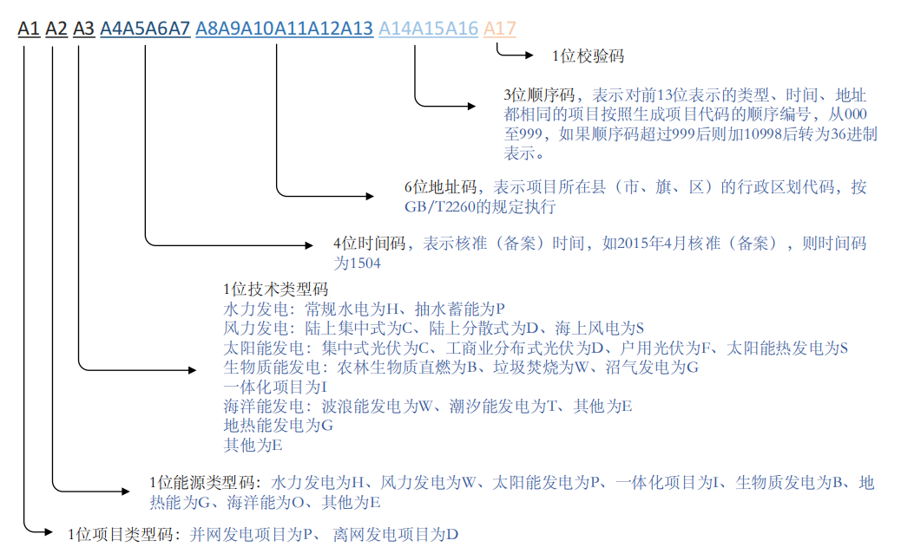
项目编码由17位字符组成，分别包括1位项目类型码、1位能源类型码、1位技术类型码、4位时间码、6位地址码、3位顺序码和1位校验码七部分。

